**Руководство пользователя VPN (windows)**

Переходим на [официальный сайт OpenVPN](https://openvpn.net/index.php/open-source/downloads.html) и скачиваем последнюю версию программы для соответствующей версии Windows:

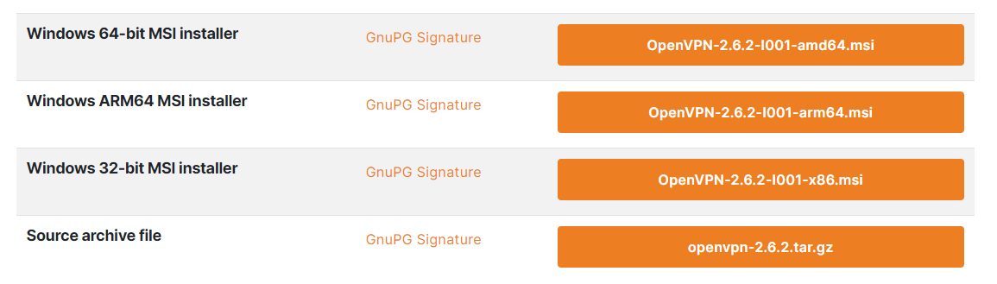

Запускаем скачанный файл - нажимаем **Next** - **I Agree -**снова **Next** и **Install** — начнется установка. В процессе мастер может выдать запрос на подтверждение установки виртуального сетевого адаптера — соглашаемся (Install/Установить).

После завершения нажимаем **Next** - снимаем галочку **Show Readme** - **Finish**.

Копируем в удобное для вас место файл конфигурации *.ovpn полученный Вами от системного администратора.

Запускаем с рабочего стола программу «OpenVPN GUI» от имени администратора (это важно).

Нажимаем правой кнопкой по появившемуся в трее значку и выбираем «Импорт» – «Импорт файла конфигурации» 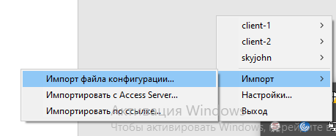

Далее выбираем файл конфигурации *.ovpn полученный Вами от системного администратора. Программа уведомит об успешном импорте.

Далее переходим к подключению: «имя вашего профиля» - «подключиться»:

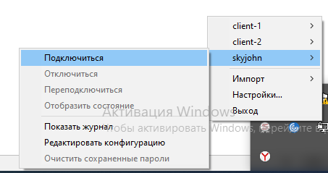

Данное сообщение уведомляет об успешном подключении:



При возникновении вопросов и ошибок при выполнении подключения просьба обращаться в тех поддержку по тел ******